


HUNAN UNIVERSITY

数据库概论
实验报告

题 目： |  | 查询优化
 | 学生姓名： | 杨元科
 | 学生学号： | 201208010127
 | 专业班级： | 计科1班
目 录
一、实验目的 2
二、实验环境 2
三、实验内容与完成情况 2
四、实验心得 5

一、实验目的
- 了解数据库查询优化方法和查询计划的概念。
- 学会分析查询的代价，并通过建立索引或者修改SQL语句来降低查询代价。

二、实验环境

一台联网的电脑，操作系统为Windows 8.1专业版，MYSQL数据库
三、实验内容与完成情况
- 查询优化可以考虑以下方法：
1）建立索引
2）重写SQL语句（即查询重写）
3）其他优化方法（调整参数，建立视图或临时表等）
- 单表查询
- 链接查询
- 嵌套查询
- 实验情况：
- 单表查询：
未建立索引时
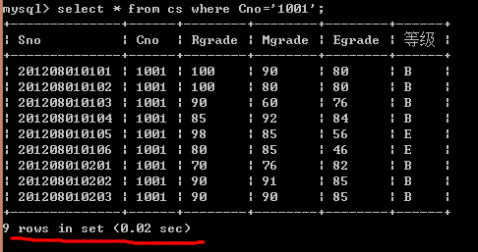
建立索引后
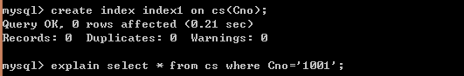

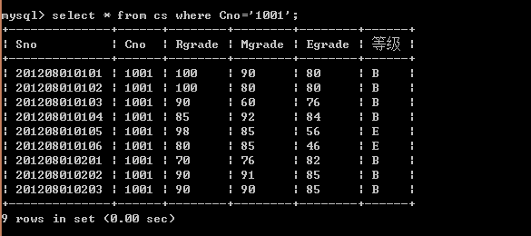

- 连接查询：
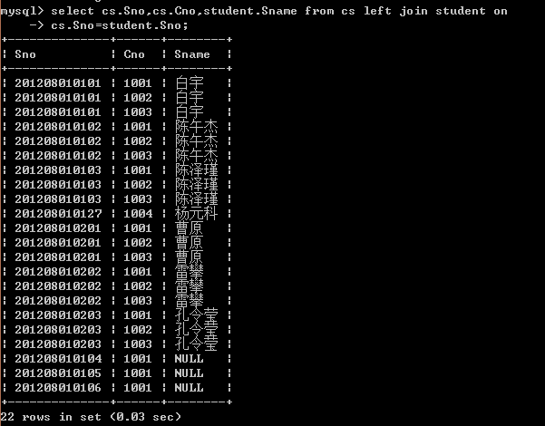

耗时0.03sec

创建视图
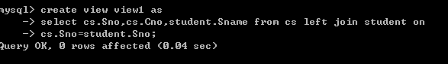
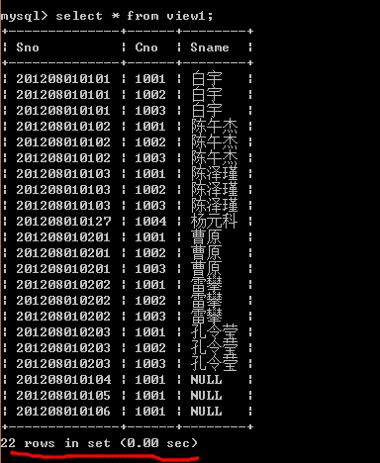
耗时0.00sec
- 嵌套查询：
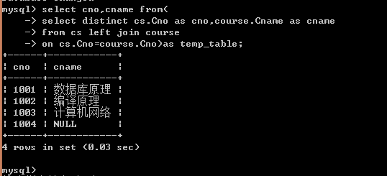
如果创建视图
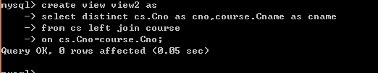
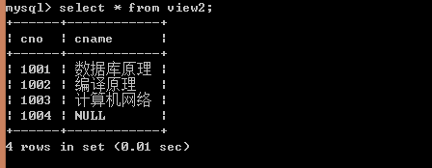
通过视图查询的时间为0.01sec
四、实验心得
通过这个实验使我们深刻认识了数据库的优化及查询的一些策略。

